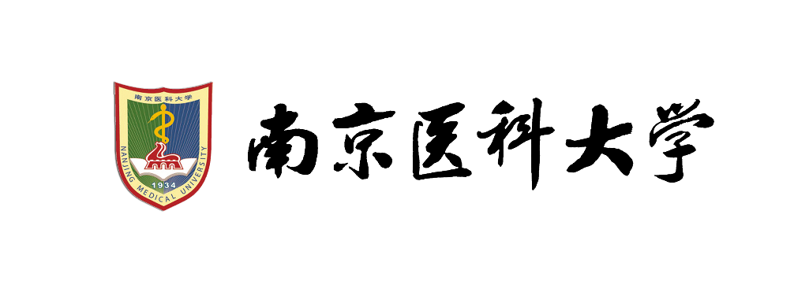

**江苏省“服务发展促就业”医药类暨南京医科大学2021届毕业生专场招聘会**

**车 辆 通 行 证**

**单位信息：**

**车牌号码： 展位号：**

**参会人员姓名：**